Міністерство освіти і науки України

Національний технічний університет України

«Київський Політехнічний Інститут імені Ігоря Сікорського»

Кафедра конструювання електронно-обчислювальної апаратури

Звіт

З виконання лабораторної роботи №3

з дисципліни “Аналогова електроніка”

Виконав:

студент групи ДК-61

Накоренко А.А

Перевірив:

доц. Короткий Є В.

Київ – 2018

***Завдання 1***. **Дослідження залежності I с (U зв ) для n-канального польового МДН транзистора 2N7000**

Просимулювавши роботу схеми було отримано таку залежність:

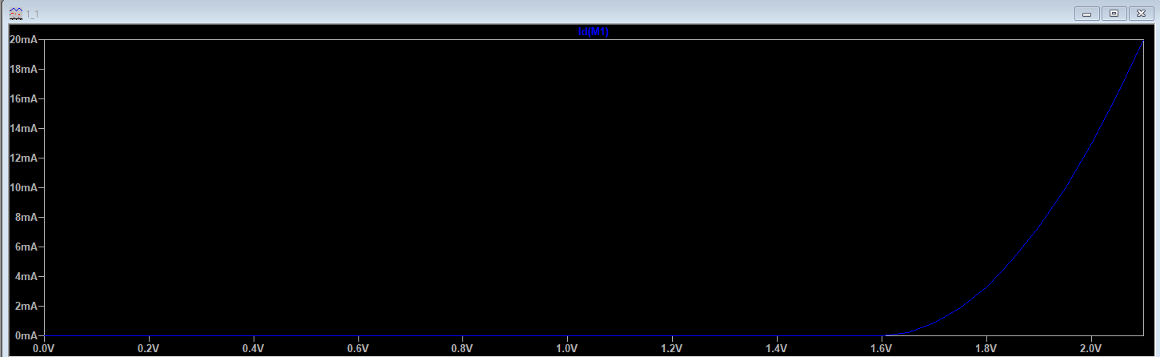

Характер залежності повністю відповідає теорії.

Далі визначив порогову напругу по формулі:

Uзв1 та Uзв2 взяті при струмі в 4мА та 16мА відповідно.

***U*п = 2*U*зв1 − *U*зв2**

*Де Uзв1 = 3,64 В ,а Uзв2 = 2,05 В*

**Uп = 1,59 В**

Тепер можна знайти b з формули:

$I_{c}=\frac{b}{2}{(U_{зв}-U_{п})}^{2}$

b = 0,1512

Залежність отримана на практиці: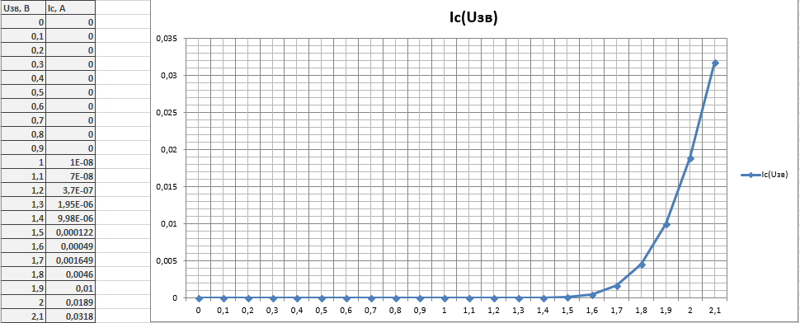

За практичними значеннями b = 0,0245, що сильно відрізняється від теоретичних розрахунків. Виходячи з цього можна стверджувати, що модель цього транзистора в LTSpice не є точною.

***Завдання 2***. ***Дослідження підсилювача з загальним витоком на польовому МДН транзисторі 2N7000***

Була виконана лише симуляція.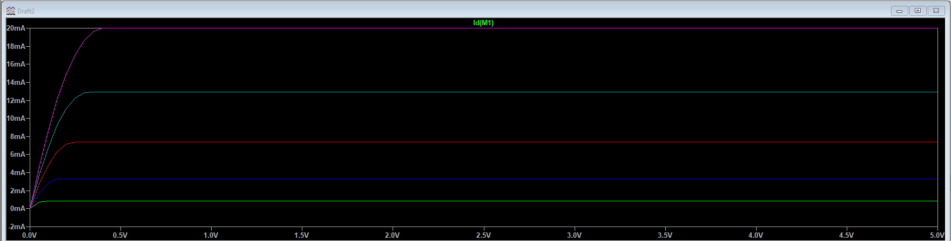

Умова досягнення струму насичення Uвс  ≥ Uзв - Uп

Для проведеної симуляції:

1.Uзв = 1,7В. Насичення досягнуто при Uвс= 0,109В ≥ 1.7В – 1,59В = 0,11В

2.Uзв = 1,8В. Насичення досягнуто при Uвс= 0,205В ≥ 1.8В – 1,59В = 0,21В

3.Uзв = 1,9В. Насичення досягнуто при Uвс= 0,294В ≈ 1.9В – 1,59В = 0,31В

4.Uзв = 2,0В. Насичення досягнуто при Uвс= 0,397В ≈ 2.0В – 1,59В = 0,41В

5.Uзв = 2,1В. Насичення досягнуто при Uвс= 0,452мВ < 2.1В – 1,59В = 0,51В

Умова дуже добре виконується для напруг ЗВ, які ближче до порогової, але чим вища ЗВ, ти менш точно починала виконуватись умова. Це можна пояснити неточністю моделі.

***Завдання 3***. **Дослідження підсилювача з загальним витоком на польовому МДН транзисторі 2N7000**

3.1) Було створено схему підсилювача. Номінали резисторів було розраховано за допомогою змінного резистора.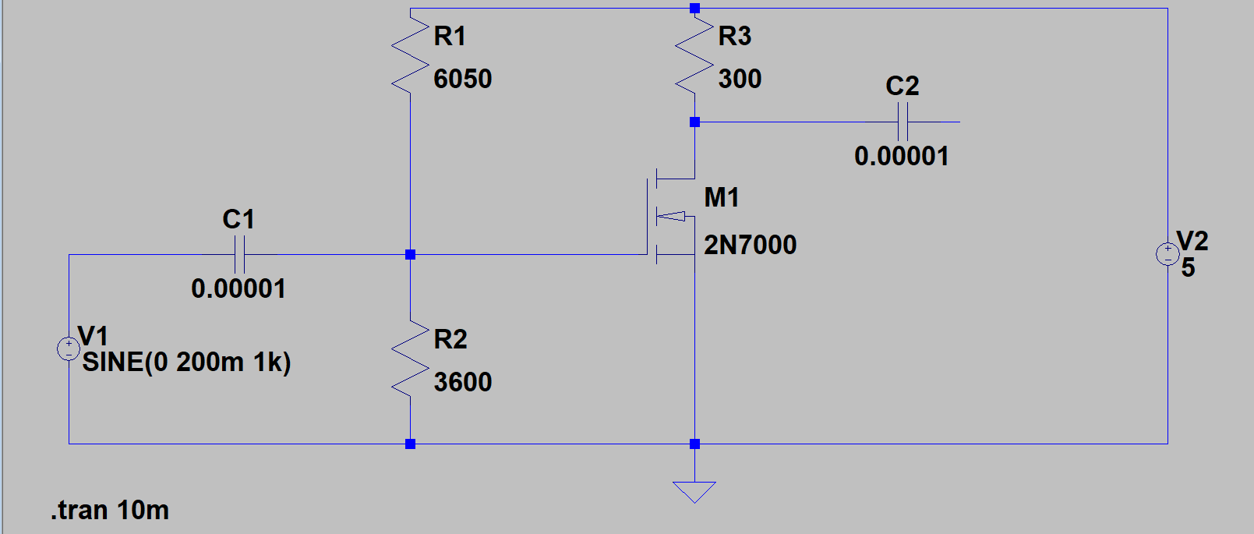

3.2)Робоча точка

I0 = 5.8mA

Uзв0 =1,8652 В

Uвс0 = 3,2665 В

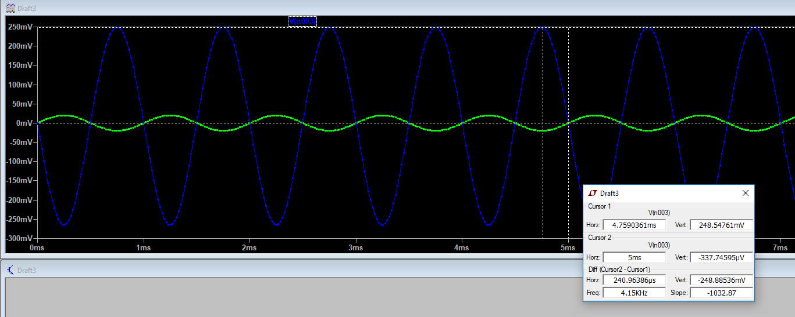

Результат симуляції на скріні вище. З нього видно, що амплітуда вихідного сигналу 248мВ.

Кu= 248/20 = 12,4

3.3)Спотворення починаються при вхідній напрузі 90мВ

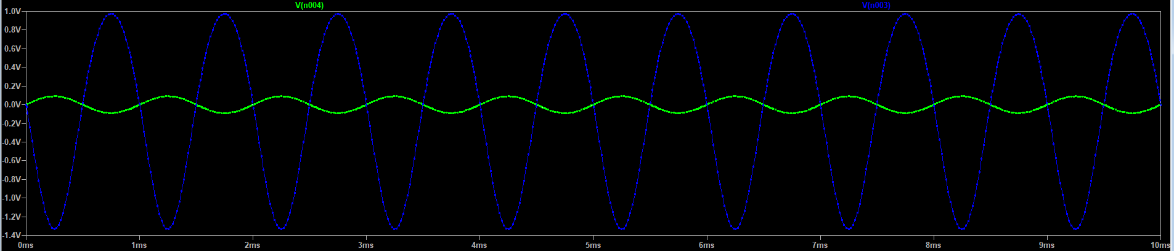

При вхідній напрузі в 150мВ спотворення видно краще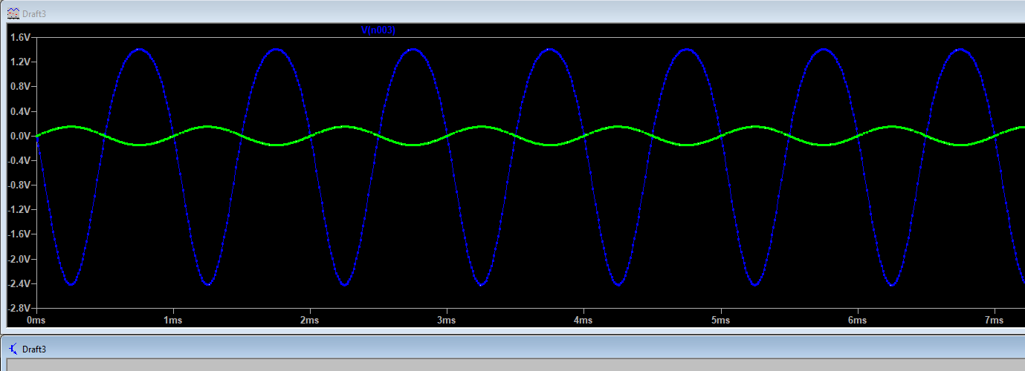

3.4) Збільшив напругу на R2, щоб Uзв0 = 2 В.

В такому випадку:

Uвс0 = 1,2 В

Iс0 = 12,6 мВ

Тепер знаходим gm

$$g_{m}=\frac{∆I_{c}}{∆U_{зв}}=\frac{6,8*{10}^{-3}}{0.1314}=50 мС$$

3.5) Знахожу Ku

Ku = - 300*50*10^(-3) = -15

Реальна схема

Те ж саме було реалізоване на реальній схемі.

3.2)

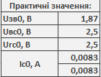

3.3)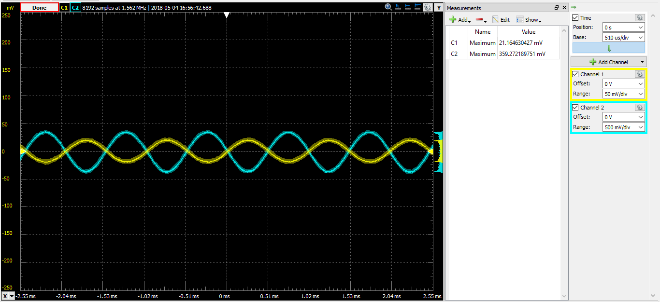

На практиці коефіцієнт Ku дещо більший ніж за розрахунками:

360/21 = 17.14

3.4)

Початок спотворень при 90мВ

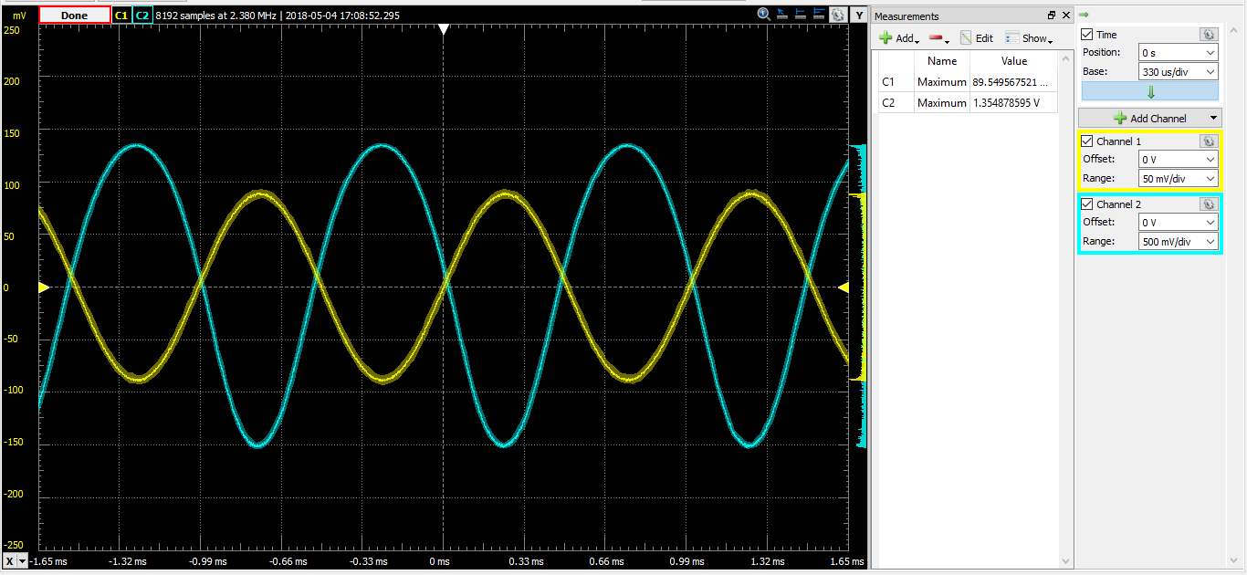

Спотворення при 120мВ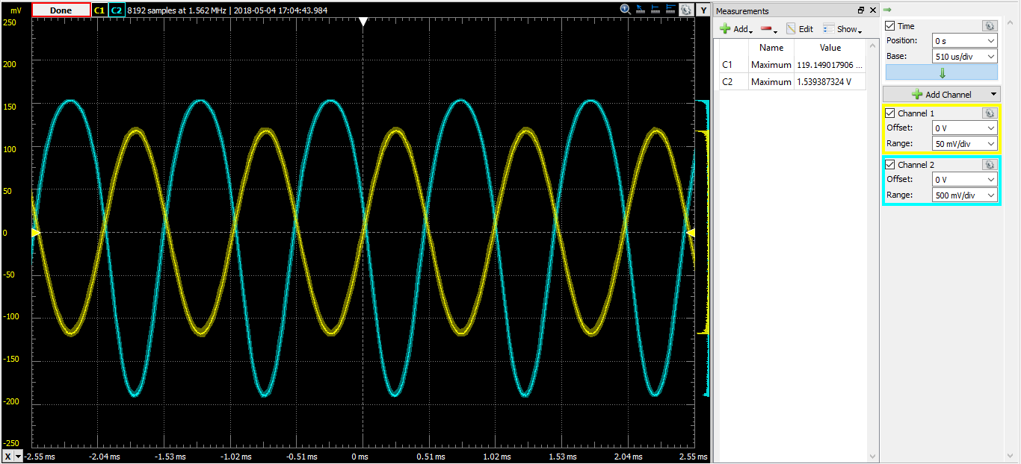

Спотворення при 160мВ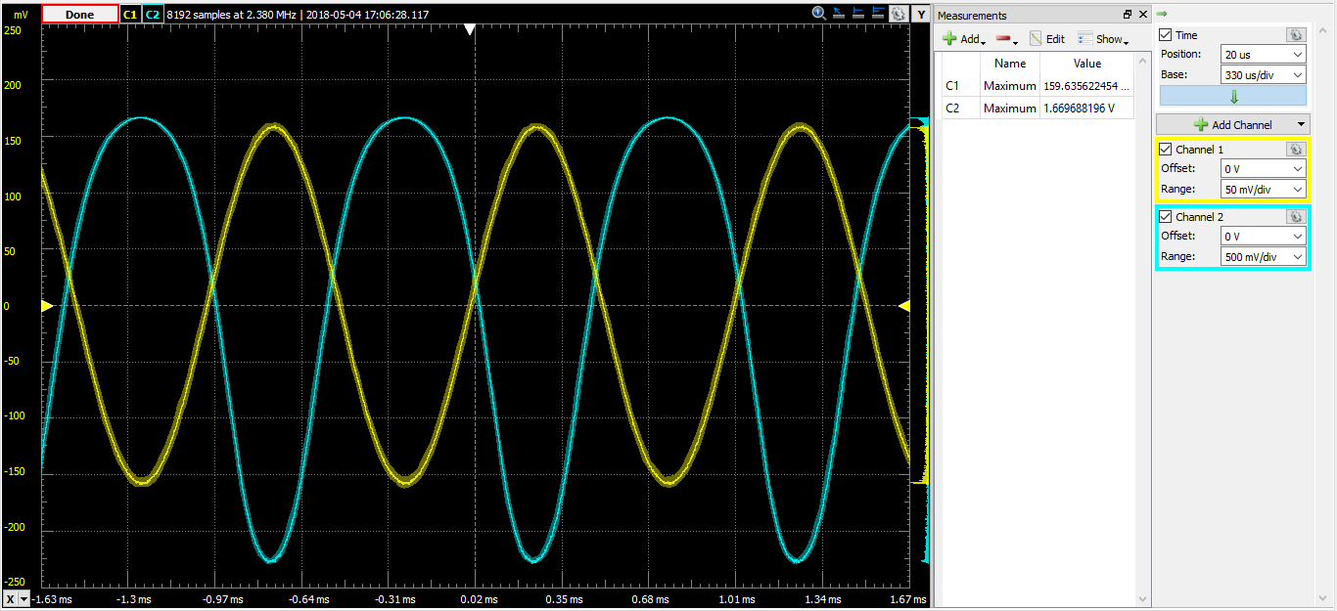

3.5) Визначення Ku та gm

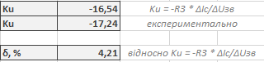

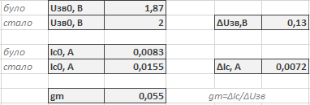

Як видно, Кu в симуляції відрізняється від значення отриманих на практиці. Це можна пояснити неточністю моделі в LTSpice.

Висновок

Отже виконавши цю лабораторну роботу, я в житті перевірив деякі властивості біполярного транзистора, та схем, побудованих на його основі. В принципі, з деякими похибками просимульована модель відповідає дійсності. Похибки можна пояснити неточністю моделі транзистора.